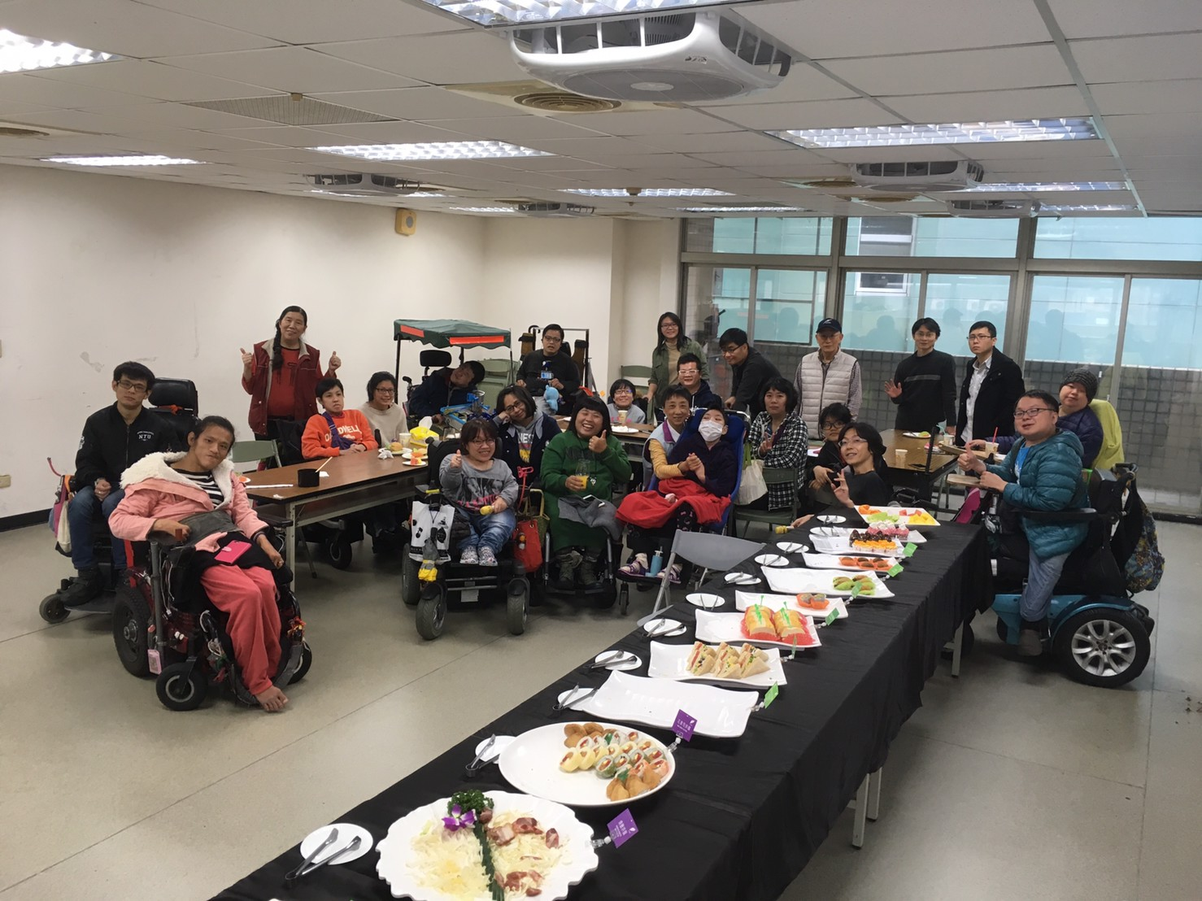  - 活力季刊  第五十期  電 話：02-2930-3229 E - mail：ciltaipei@gmail.com  傳 真：02-2930-3315 網 址：http://www.ciltp.artcom.tw/  郵政劃撥：50022397  銀行帳號：中國信託（822）2555-4014-1465  戶名：社團法人台北市新活力自立生活協會 |  | 活力會務大記事  2019/1/1~3/31 ~P.2  活力專文-洪宗賢  哪裏都去不了的假期~P.4  活力感謝捐款名冊 ~P.6  協會創立  2007/1/21  理事長:翁玉鈴  總幹事:林君潔  季刊總編:洪宗賢  編輯助理:蔡心于  地址:11679台北市文山區羅斯福路五段211巷17弄5號1樓（近捷運萬隆站）
會務簡介-第一季
- 2019年1月3日 焦點團體:本會工作人員林君潔和鮑偉姝參加身心障礙代表參與比例研究案焦點團體。  - 2019 年 1 月 17 日~21 日「世貿年貨大街公益擺攤」：今年去年的世貿公益團體擺攤義賣活動，促使本會今年也有機 會參與五天的賣義並藉此宣廣自立生活理念給民眾。  - 2019年1月25日~26日 日本JSRPD 研討會、志會議: 本會總幹事林君潔參加JSRPD研討會及志會議報告台灣自立生活推動狀況。  5.2019年2月25日 法扶基金會律師團會議:本會總幹事林君潔至法律扶助基金會律師團討論赴日考察CRPD行程規劃。 | 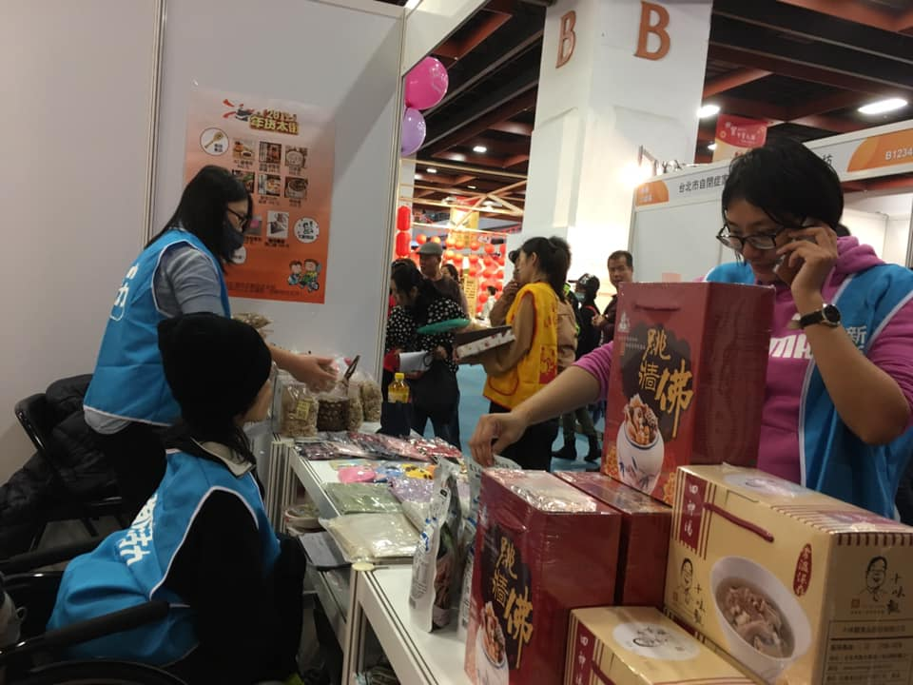  圖說:  年貨大街工作人員忙著擺攤。  4.2019年2月25日 萬大行無礙社會企業開幕: 台北市行無礙資源推廣協會，成立《萬大行無礙社會企業》，提供輔具修繕、清潔、租借等服務。本會工作人員莊棋銘代表出席送達祝賀。
6.2019年2月25日 雙連基金會演講:本會總幹事林君潔受邀出席基金會演講介紹自立生活運動與服務。
7. 2019年3月3日~3月8日 赴日考察: 本會總幹事林君潔協助法律扶助基金會安排、連絡赴日考察CRPD相關單位行程，並赴日同行從旁協助翻譯。
8.2019年3月18日 龍江扶輪社拜訪：龍江扶輪社社長來訪，了解自立生活服務及推動，商討論未來連結或合作事宜。
圖說:  新活力春酒。 | 9. 2019年3月23日 活力春酒大歡聚: 為了感謝多年來，支持本會的個人助理、會員、使用服務者，本會特地舉辦「活力感恩春酒大歡聚」。透過團康活動、音樂歌聲、外燴食品等，聯絡成員，期待後續持續為自立生活努力與發聲。
10. 2019年3月25日 無障礙場勘:本會理事長翁玉鈴及工作人員洪宗賢至新莊場地勘查一次。
11. 2019年3月28日 台北勁旅教會來訪:牧師親自至本會，了解自立生活服務及推動，商討未來連結或合作事宜。
12.同儕心理支持會議: 本會獲台北市社會局補助，執行『障礙者自立生活充權服務模式建置計劃』內部工作人員林君潔、莊棋銘、洪宗賢、蔡心于今年開始每月第三個星期三和日本Human care協會伊藤小姐進行，至三月份已經舉辦三次。

哪裏都去不了的假期 文/洪宗賢
「過年」在全球華人的心中是個重要的節日，但對於我來說卻與平常的日子沒太大差異的日子，也許是因為我自身障礙的關係，以至於哪裡都去不了，更別提在外面到處去遊玩了。
我媽媽雖然學歷並不高，但是從小在家的時間裡，她都會教導我們家的小孩，既便在外面，也千萬不要麻煩到人家，甚至是朋友，因為她說人情債是很難還的，所以能盡量不要欠任何人人情是最好的。
因為媽媽的關係我從小的個性變得就算有朋友的邀約，我也會選擇不跨出家門，只因為不想造成他人的負擔，另一方面就是，因為我是障礙者，基於上述的二個原因，我小時候的朋友幾乎為零。
八歲那年我離開了原生家庭，踏上一個人獨自在外面學校的生活，因為上課的學校與我家距離非常遙遠，所以當時的我跟家人的關係越來越疏離，在學生時代，學校的放假時段，我非常討厭寒、暑假，每當學校開始 寒、暑假時，我就一定要回到那個像是牢籠的家，只因為若我一回到家的話，我就變得不像是我自已，只能把自己關在一個小地方裡，每天期待著開學的來臨，當然在放假的日子，過年也在其中。
「過年」在我小時候的感覺，是非常無聊的，而且必須照著家人的決定過著每一天，完全沒有自主的生活，所以我相當厭惡放假的生活。
在我爸還未過世之前，過年的期間，都必須要回到奶奶的三合院，那個時候的我，並沒有任何移動輔具，每天只能在客廳裡面，看著家人或親戚忙進忙出、小朋友在庭院跑來跑去，唯有吃飯時間才會被抱到大廚房裡跟著家人吃飯，而吃飯時也沒辦法自己選擇要吃什麼菜，家人挾什麼菜我就吃，當時覺得時間可否調快一點，盡早結束這樣乏味的日子。
而現在的過年，雖然不會像以前一樣需要回到奶奶家，不過我媽媽家是舊式公寓，且在二樓，每當我出入家門都需要家人協助、背上背下，極為不便，如果沒有需要的話，盡可能的就不會出門，因此每次在過年期間，我也不會特別出門遊玩，只要想到每次出門時，家人都需要協助我，就會造成家人的負擔，這也不是我想要的；基於以上種種因素，造成了我每當過年時期，回到媽媽家後，都不會想出門的主要原因。
(本文同時刊登於身心障礙者服務資訊網)
http://disable.yam.org.tw/archives/7487?fbclid=IwAR0cIcsvlRB7thLCNay1fqVFFD9y5zQjXcGhpCF_-ROD2o9Sw11O9xA7BvU

2019年∕民國108年度1月～3月份捐款名錄
捐款日期 | 捐款人(或單位) | 金額(新台幣)
中華民國108年1月4日 | 葉珊秀 | 826
中華民國108年1月7日 | 胡媛 | 1,000
中華民國108年1月7日 | 張婷昭 | 1,000
中華民國108年1月7日 | 黃沛琪 | 1,000
中華民國108年1月7日 | 徐輔君 | 1,000
中華民國108年1月7日 | 葉美秀 | 1,000
中華民國108年1月7日 | 蔡佳芳 | 1,000
中華民國108年1月7日 | 張碧華 | 1,000
中華民國108年1月7日 | 程秀香 | 5,000
中華民國108年1月7日 | 陳旻瑜 | 1,000
中華民國108年1月7日 | 蔡春美 | 1,000
中華民國108年1月7日 | 胡慧淳 | 1,000
中華民國108年1月7日 | 翁瑜萍 | 1,000
中華民國108年1月7日 | 丁明芬 | 1,000
中華民國108年1月7日 | 連敏淳 | 1,000
中華民國108年1月7日 | 楊秀鑾 | 1,000
中華民國108年1月7日 | 盧意 | 1,000
中華民國108年1月7日 | 葉于慈 | 1,000
中華民國108年1月7日 | 李汶叡 | 1,000
中華民國108年1月7日 | 虞睿堯 | 1,000
中華民國108年1月7日 | 劉愷利 | 1,000
中華民國108年1月7日 | 王麗美 | 1,000
中華民國108年1月7日 | 潘亭如 | 1,000
中華民國108年1月7日 | 劉倩如 | 1,000
中華民國108年1月7日 | 黃子祐 | 1,000
中華民國108年1月7日 | 陳嘉美 | 2,000
中華民國108年1月7日 | 林志明 | 1,000
中華民國108年1月7日 | 單小懿 | 1,000
中華民國108年1月7日 | 謝沈昭吟 | 2,000
中華民國108年1月7日 | 蘇涵婧 | 2,000
中華民國108年1月7日 | 蘇緹葳 | 1,000
中華民國108年1月7日 | 曾阿蓮 | 1,000
中華民國108年1月7日 | 徐曉年 | 1,000
中華民國108年1月7日 | 謝玉鸞 | 1,000
中華民國108年1月7日 | 黃鈺婷 | 1,000
中華民國108年1月7日 | 陳君妮 | 1,000
中華民國108年1月7日 | 許晶晶 | 1,000
中華民國108年1月7日 | 梁書眉 | 1,000
中華民國108年1月7日 | 李昀熹 | 2,000
中華民國108年1月7日 | 蔡密意 | 2,000
中華民國108年1月7日 | 唐筱雯 | 1,000
中華民國108年1月7日 | 陳冬蓮 | 1,000
中華民國108年1月9日 | 吳明蘭 | 50,000
中華民國108年1月10日 | 夢宙自立生活中心 | 300
中華民國108年1月20日 | 安盛法律事務所 | 7,520
中華民國108年1月20日 | 陳慧芬 | 3,000
中華民國108年1月23日 | 無名氏 | 84,372
中華民國108年1月24日 | 查佳吟 | 1,200
中華民國108年1月24日 | 倪瑞碧 | 500
中華民國108年1月29日 | 查佳吟 | 600
中華民國108年1月29日 | 無名氏 | 19,930
中華民國108年1月30日 | 陳慧芬 | 32,000
中華民國108年1月31日 | 古家全 | 1,000
中華民國108年2月20日 | 洪國盛博士 | 12,000
中華民國108年2月21日 | 李敏瑜 | 300
中華民國108年2月25日 | 無名氏 | 12,000
中華民國108年2月25日 | 古家全 | 1,000
中華民國108年2月28日 | 李昀岳 | 200
中華民國108年3月19日 | 林君潔 | 2,500
中華民國108年3月23日 | 徐永成 | 200
中華民國108年3月23日 | 善心人士 | 920
中華民國108年3月28日 | 無名氏 | 3,200
本季捐款總計 | 283568 元
感謝以上個人、團體捐款！也歡迎各界繼續支持
社團法人臺北市新活力自立生活協會
捐款資料：戶名 - 社團法人台北市新活力自立生活協會
郵政劃撥：50022397 銀行帳號：中國信託（822）2555-4014-1465

